Федоров Александр Федорович (07.11.1931 – 11.01.1921)
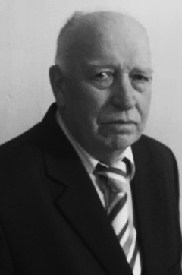
Начальник отдела кадров Волховстроевского отделения железной дороги, бывший председатель Совета ветеранов Волховстроевского отделения дороги. Александр Федорович Федоров родился в деревне Кути, которая находится в нескольких километрах от садоводческого массива Пупышево Волховского района. Оттуда в детском возрасте был эвакуирован вместе с семьей в деревню Стояницы, в которой жили два года. В школу ходил в Волхове, потому что в деревне не было школ. Окончив семь классов, по совету классной руководительницы пошел в волховский строительный техникум. В1951г. лет его призвали в армию. Служил до 1956г. в Германии. Начинал он свой профессиональный путь старшим нарядчиком в кондукторском отделении. Специального образования в этой сфере у него не было, пришлось осваивать профессию опытным путем. Перспективного молодого работника заметило руководство.Из кондукторского отделения железной дороги он ушел в кадровый отдел, начальником которого впоследствии стал.30 лет работал начальником отдела кадров Волхостроевского отделения железной дороги вплоть до выхода на пенсию в 1994г. Заочно окончил Ленинградский институт инженеров железнодорожного транспорта по специальности «Экономика на железнодорожном транспорте». Стаж работы А.Ф. Федорова на Волховстроевском отделении – более 40 лет. После выхода на пенсию более 15 лет был председателем ветеранской организации отделения железной дороги.
Он отмечен званиями почетного железнодорожника и почетного работника Октябрьской железной дороги, награжден орденом «Знак почета» и Дружбы народов. Звание «Почетный гражданин» присвоено решением совета депутатов 29.11.2016г. №52 за многолетний, добросовестный труд, вклад в развитие города Волхова, предприятий Волховстроевского региона Октябрьской железной дороги, и в связи с 83-й годовщиной со дня основания города Волхова,
Александр Федорович Федоров скончался 11 января 2021 года.

